

|  |
| --- |
| **№ 51**  **18 ноября 2022 г.** |

**Бюллетень**

**органов местного самоуправления города Татарска Татарского района Новосибирской области**

Официальные документы

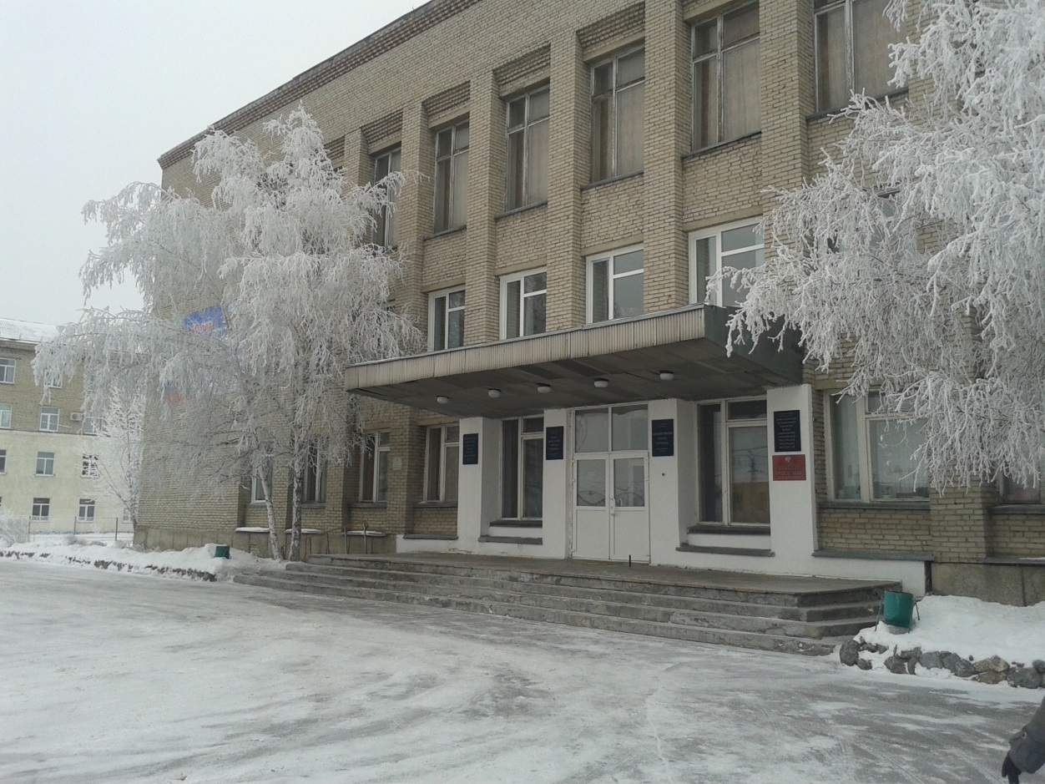

**2022 год**

**СОДЕРЖАНИЕ:**

**- Постановление администрации города Татарска Татарского района Новосибирской области № 370 от 16.11.2022 «**Об отмене постановления администрации города Татарска Татарского района Новосибирской области от 17.10.2022г. № 319 «О назначении временной управляющей организации, для оказания услуг по содержанию и ремонту общего имущества в многоквартирных домах, расположенных по адресу: Новосибирская область, город Татарск, ул. Клубная, д.2, Новосибирская область, город Татарск, ул. Карбышева, д. 24»**»;**

**- Постановление администрации города Татарска Татарского района Новосибирской области № 373 от 18.11.2022 «**О внесении изменений в постановление администрации города Татарска Новосибирской области от 13.11.2017г. № 287 «Об утверждении Административного регламента администрации города Татарска Новосибирской области по предоставлению муниципальной услуги «Предоставление информации о порядке предоставления жилищно-коммунальных услуг населению»**»;**

**- Постановление администрации города Татарска Татарского района Новосибирской области № 372 от 18.11.2022 «**О внесении изменений в постановление администрации города Татарска Новосибирской области от 09.12.2016г. №199 «Об утверждении Административного регламента администрации города Татарска Новосибирской области по предоставлению муниципальной услуги «Предоставление жилых помещений маневренного фонда муниципального специализированного жилищного фонда»**».**

**АДМИНИСТРАЦИЯ**

**города Татарска Татарского района**

**НОВОСИБИРСКОЙ ОБЛАСТИ**

**ПОСТАНОВЛЕНИЕ**

***от 16.11.2022 г.*** **№ 370**

Об отмене постановления администрации города Татарска Татарского района Новосибирской области от 17.10.2022г. № 319 «О назначении временной управляющей организации, для оказания услуг по содержанию и ремонту общего имущества в многоквартирных домах, расположенных по адресу: Новосибирская область, город Татарск, ул. Клубная, д.2, Новосибирская область, город Татарск, ул. Карбышева, д. 24»

В соответствии со ст. 161 Жилищного кодекса Российской Федерации, Федеральным законом от 06.10.2003 № 131-ФЗ «Об общих принципах организации местного самоуправления в Российской Федерации», постановлением Правительства Российской Федерации от 21.12.2018 № 1616 «Об утверждении Правил определения управляющей организации для управления многоквартирным домом, в отношении которого собственниками помещений в многоквартирном доме не выбран способ управления таким домом или выбранный способ управления не реализован, не определена управляющая организация, и о внесении изменений в некоторые акты Правительства Российской Федерации»,

ПОСТАНОВЛЯю:

1. Постановление администрации города Татарска Татарского района Новосибирской области от 17.10.2022 г. № 319 «О назначении временной управляющей организации, для оказания услуг по содержанию и ремонту общего имущества в многоквартирных домах, расположенных по адресу: Новосибирская область, город Татарск, ул. Клубная, д.2, Новосибирская область, город Татарск, ул. Карбышева, д. 24» отменить.

2. Отделу организационно-контрольной, кадровой и правовой работы администрации города Татарска Татарского района Новосибирской области обеспечить опубликование постановления в Бюллетене органов местного самоуправления города Татарска Татарского района Новосибирской области и разместить на официальном сайте администрации города Татарска Татарского района Новосибирской области.

3. Контроль за исполнением данного постановления возложить на заместителя главы администрации города Татарска Татарского района Новосибирской области Барбашина В.Ю.

Глава города Татарска

Татарского района Новосибирской области А.В. Сиволапенко

**АДМИНИСТРАЦИЯ**

**города Татарска Татарского района**

**НОВОСИБИРСКОЙ ОБЛАСТИ**

**ПОСТАНОВЛЕНИЕ**

***от 18.11.2022 г.* № 373**

О внесении изменений в постановление администрации города Татарска Новосибирской области от 13.11.2017г. № 287 «Об утверждении Административного регламента администрации города Татарска Новосибирской области по предоставлению муниципальной услуги «Предоставление информации о порядке предоставления жилищно-коммунальных услуг населению»

В целях реализации Федерального закона от 27.07.2010 № 210-ФЗ «Об организации предоставления государственных и муниципальных услуг», в соответствии с Федеральным законом от 06.10.2003 № 131 ФЗ «Об общих принципах организации местного самоуправления в Российской Федерации», в целях приведения административного регламента предоставления муниципальной услуги «Предоставление информации о порядке предоставления жилищно-коммунальных услуг населению» (далее – административный регламент) в соответствие с федеральным законодательством, законодательством Новосибирской области

ПОСТАНОВЛЯю:

1.Внести в административный регламент предоставления муниципальной услуги «Предоставление информации о порядке предоставления жилищно-коммунальных услуг населению», утверждённый постановлением администрации города Татарска Новосибирской области от 13.11.2017 г. № 287 следующие изменения:

1.1. Пункт 2.7 административного регламента изложить в следующей редакции:

«Исчерпывающий перечень оснований для отказа в приеме документов, необходимых для предоставления муниципальной услуги:

1) заявитель, являющийся физическим лицом, либо лицо, имеющее право действовать без доверенности от имени юридического лица (представитель юридического лица или гражданина) не предъявил документ, удостоверяющий его личность;

2) отсутствует согласие на обработку персональных данных лица, не являющегося заявителем, в случае необходимости обработки персональных данных указанного лица»;

1.2. Пункт 2.8 административного регламента изложить в следующей редакции:

«Основаниями для отказа в предоставлении муниципальной услуги являются:

запрашиваемая информация не относится к информации о порядке предоставления жилищно-коммунальных услуг населению либо относится к информации ограниченного доступа;

заявитель запрашивает информацию, которая была ему предоставлена ранее, и по предмету запроса с ним была прекращена переписка;

в запросе информации содержатся нецензурные либо оскорбительные выражения, угрозы жизни, здоровью и имуществу должностного лица, а также членов его семьи;

текст запроса информации в письменной форме не поддается прочтению»;

1.3. В пункте 2.13 административного регламента слова «и услуги» после слов «муниципальной услуги» исключить;

1.4. Пункт 2.14.1 административного регламента дополнить абзацем следующего содержания:

«Вход в помещение должен быть оборудован пандусами и парапетами для беспрепятственного доступа лиц с ограниченными способностями здоровья, использующих кресла-коляски, также должен быть обеспечен беспрепятственный доступ инвалидов с собаками-проводниками».

1.5. В подпункте 1 и 2 пункта 2.15.1 административного регламента слова «государственные гражданские служащие», заменить словами «муниципальные служащие";

1.6. В пункте 2.15.2 административного регламента отменить подпункты 2, 3;

1.7. В пунктах 2.9. 2.11, 2.14.2, 4.1, 4.2 административного регламента слово «Государственной», заменить словом «муниципальной»;

1.8. В пунктах 3.4.1, 4.1-4.3 административного регламента после слова «глава», исключить слово «администрации»;

1.9. В пункте 4.1 административного регламента слово «гражданскими» исключить;

1.10. В пункте 4.4 административного регламента слово «гражданских» исключить;

1.11. В пункте 4.4 административного регламента № 24-ФЗ, заменить № 25-ФЗ.

2. Отделу организационно-контрольной, кадровой и правовой работы администрации города Татарска Татарского района Новосибирской области обеспечить опубликование постановления в Бюллетене органов местного самоуправления города Татарска Татарского района Новосибирской области и разместить на официальном сайте администрации города Татарска Татарского района Новосибирской области.

3. Контроль за исполнением данного постановления возложить на заместителя главы администрации города Татарска Татарского района Новосибирской области Барбашина В.Ю.

Глава города Татарска

Татарского района Новосибирской области А.В. Сиволапенко

**АДМИНИСТРАЦИЯ**

**города Татарска Татарского района**

**НОВОСИБИРСКОЙ ОБЛАСТИ**

**ПОСТАНОВЛЕНИЕ**

***от 18.11.2022 г.* № 372**

О внесении изменений в постановление администрации города Татарска Новосибирской области от 09.12.2016г. №199 «Об утверждении Административного регламента администрации города Татарска Новосибирской области по предоставлению муниципальной услуги «Предоставление жилых помещений маневренного фонда муниципального специализированного жилищного фонда»

В целях реализации Федерального закона от 27.07.2010 № 210-ФЗ «Об организации предоставления государственных и муниципальных услуг», в соответствии с Федеральным законом от 06.10.2003 № 131 ФЗ «Об общих принципах организации местного самоуправления в Российской Федерации», в целях приведения административного регламента предоставления муниципальной услуги «Предоставление жилых помещений маневренного фонда муниципального специализированного жилищного фонда» (далее – административный регламент) в соответствие с федеральным законодательством, законодательством Новосибирской области

ПОСТАНОВЛЯю:

1.Внести в административный регламент предоставления муниципальной услуги «Предоставление жилых помещений маневренного фонда муниципального специализированного жилищного фонда», утверждённый постановлением администрации города Татарска Новосибирской области от 09.12.2016г. № 199 следующие изменения:

1.1. В наименовании настоящего постановления слова «администрации города Татарска Новосибирской области» исключить;

1.2. В пункт 1.3 административного регламента добавить следующий пункт:

«3.1) гражданам, у которых жилые помещения стали непригодными для проживания в результате признания многоквартирного дома аварийным и подлежащим сносу или реконструкции».

1.3. Пункт 2.2 административного регламента изложить в следующей редакции: «Запрещается требовать от заявителя предоставления документов и информации или осуществления действий определенных частью 1 статьи 7 Федерального закона от 27.07.2010 № 210-ФЗ «Об организации предоставления государственных и муниципальных услуг».

1.4. В пункте 2.6. административного регламента абзац 11 исключить;

1.5. Пункт 2.14.1 административного регламента дополнить абзацем следующего содержания:

«Вход в помещение должен быть оборудован пандусами и парапетами для беспрепятственного доступа лиц с ограниченными способностями здоровья, использующих кресла-коляски, также должен быть обеспечен беспрепятственный доступ инвалидов с собаками-проводниками».

1.6. Раздел 5. административного регламента изложить в следующей редакции:

«5.1. Заявитель имеет право обжаловать решения и действия (бездействия) администрации города Татарска Татарского района Новосибирской области, предоставляющей муниципальную услугу, ее должностных лиц, муниципальных служащих, принятые (осуществляемые) в ходе предоставления муниципальной услуги, в досудебном (внесудебном) порядке в соответствии с положениями статьи 11.1 Федерального закона от 27.07.2010 № 210-ФЗ «Об организации предоставления государственных и муниципальных услуг».

5.2. Жалоба на действия (бездействие) администрации города Татарска Татарского района Новосибирской области, должностных лиц, муниципальных служащих подается главе администрации города Татарска Татарского района Новосибирской области.

Жалобы на решения и действия (бездействие) работника многофункционального центра подаются руководителю этого многофункционального центра.

Жалобы на решения и действия (бездействие) многофункционального центра подаются учредителю многофункционального центра или должностному лицу, уполномоченному нормативным правовым актом Новосибирской области.

5.3. Информирование заявителей о порядке подачи и рассмотрения жалобы, в том числе с использованием Единого портала государственных и муниципальных услуг, осуществляется посредством размещения соответствующей информации на информационных стендах в местах предоставления муниципальной услуги, на официальном сайте администрации города Татарска Татарского района Новосибирской области, Едином портале государственных и муниципальных услуг, а также в устной и письменной форме по запросам заявителей в ходе предоставления муниципальной услуги администрацией города Татарска Татарского района Новосибирской области.

5.4. Перечень нормативных правовых актов, регулирующих порядок досудебного (внесудебного) обжалования заявителем решений и действий (бездействия) администрации города Татарска Татарского района Новосибирской области, предоставляющей муниципальную услугу, должностных лиц, муниципальных служащих:

Федеральный закон от 27.07.2010 № 210-ФЗ «Об организации предоставления государственных и муниципальных услуг»;

постановление Правительства Российской Федерации от 20 ноября 2012 г. № 1198 "О федеральной государственной информационной системе, обеспечивающей процесс досудебного (внесудебного) обжалования решений и действий (бездействия), совершенных при предоставлении государственных и муниципальных услуг".

2. Отделу организационно-контрольной, кадровой и правовой работы администрации города Татарска Татарского района Новосибирской области обеспечить опубликование постановления в Бюллетене органов местного самоуправления города Татарска Татарского района Новосибирской области и разместить на официальном сайте администрации города Татарска Татарского района Новосибирской области.

3. Контроль за исполнением данного постановления возложить на заместителя главы администрации города Татарска Татарского района Новосибирской области Кузнецову Л.Л.

Глава города Татарска

Татарского района Новосибирской области А.В. Сиволапенко

|  |  |  |  |  |
| --- | --- | --- | --- | --- |
| Редакционный совет:  - Баранова Т. В.  - Логачева В. В.  - Лаушкин А. О. | Адрес издателя:  632122, Новосибирская область,  г. Татарск, ул. Ленина, 96  Тел.: 21655, 20066 | Соучредители:  - Администрация  г. Татарска  - Совет депутатов  г. Татарска | Электронная версия Бюллетеня размещена на официальном сайте администрации http://www.admtatarsk.nso.ru | Тираж:  100 экз. |

**Распространяется бесплатно**